概要設計書
パケット検索システム
Rev. 1.0
フォーディーネットワークス株式会社
2012/11/30

本ドキュメントは、パケット検索システムの概要設計を記載したものである。

目次
1. 目次 1
2. 改訂履歴 3
3. コンセプト 4
4. システム概要 5
4.1. システム概要図 5
5. Packet Search Service (取込側) 6
5.1. 概要 6
5.2. 処理別説明 6
5.2.1. Packet IF 6
5.2.1.1. PCAP Adapter 7
5.2.2. Flow Coordinator 7
5.2.3. Flow FlatFile Writer 7
5.2.4. FieldType Indexer 8
5.3. 並列処理について 8
5.3.1. スケールアウト型 8
5.3.2. スケールアップ型（将来的に必要なら実装） 9
5.4. Packet IndexDBデータファイルのローテーションについて 9
5.4.1. フラットファイル 9
5.4.2. 4DDAMテーブル 9
5.4.3. PCAPファイル 9
5.4.4. (仕様)ディレクトリ削除 10
6. Packet Search Service（検索側） 11
6.1. 概要 11
7. Packet Search CLI 12
7.1. 概要 12
8. （仕様）フィールドタイプ 13
9. （仕様）テンプレート 14
9.1. 5Tupleテンプレート 14
9.2. ICMPテンプレート 14
9.3. HTTP URLテンプレート 14
10. （仕様）フラットファイルデータ構造 15
10.1. データファイル関連図 15
10.2. データファイル別説明 15
10.2.1. Flow 15
10.2.2. PktGrp 16
11. （仕様）4D DAM テーブル構造 17
11.1. 4D DAM テーブル論理設計 17
11.1.1. インデックス 17
11.2. 4D DAM テーブル物理設計 17
12. （仕様）Packet Search 通信IF定義 19
12.1. トランスポートレイヤープロトコル 19
12.2. アプリケーションレイヤープロトコル 19
12.2.1. 共通 19
12.2.2. GET SERVICE INFO COMMAND 20
12.2.3. SEARCH FLOW COMMAND 20
12.2.4. SEARCH PCAP COMMAND 22

改訂履歴
日付 | 改版 | 編集者 | 備考
2012/11/30 | 1.0 | 小作 和也 | 初版

コンセプト
本パケット検索システムではPROBEがキャプチャした巨大なパケットデータから時間や5Tupleで大きく絞り込んだ結果のパケット数やパケットサイズなどの統計情報の取得、PCAPデータの取得を目的とします。パケット検索システム側でパケットを大きく絞り込み、通信IFを使用しCLIENTソフトに統計情報やPCAPデータを持ってきた後に、CLIENTソフト側でパケットをアプリケーションプロトコルのセッション毎に表示したり、送信先IP毎のパケット数の統計を１０分毎に集計したりするなどの複雑な処理を行う事を想定しています。

DBへは1秒毎の5Tupleのパケット数・パケットサイズの集計を格納していますので、NetFlowの統計よりも細かい秒精度で5Tuple毎の統計を得ることができます。（統計としてここまで細かい必要があるかどうかは不明）

インタラクティブな絞込みでは、項目毎にドリルダウンすることが出来ます。例えば、まずプロトコルで絞り込んだ場合に、次に送信先IPで絞り込む際に送信先IP毎にパケット数が何件になるかが解ります。

コンパイル時にテンプレートのフィールドタイプをカスタマイズする事にFlowのキー項目を5Tuple以外に変更する事ができます。追加された項目は5Tupleと同じようにインデックスを使い検索する事が出来ます。また、新しい種類のフィールドタイプの作成もパケット内の該当項目の抜き出し部分を実装すればあとは手順書に従って簡単に作成する事が出来ます。

パケット取込処理は並列に実行可能です。ＣＰＵコア数が多ければ並列処理により負荷分散させることができます。

システム概要

システム概要図
以下にシステム概要図を示す。
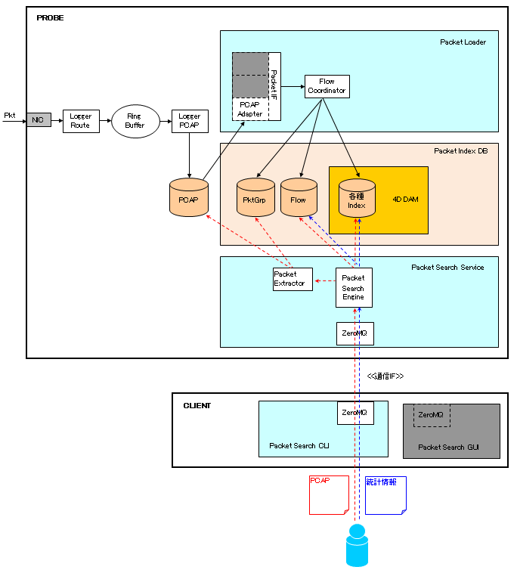
水色の部分が本設計書の該当する範囲になります。
システム利用イメージとしては、ユーザはCLIENTマシン上のPacket Search CLI ソフトを起動して、PROBEマシンのPacket Search Service と通信を行います。
PROBE内のパケット検索システムはPacket Index DBに書き込むPacket Loader側とPacket Index DBから読み出すPacket Search Service側に大きくわかれます。

Packet Search Service (取込側)

概要
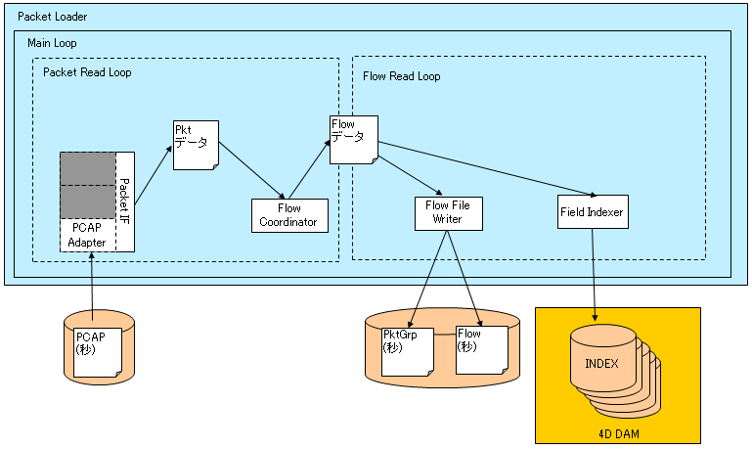
Packet Loader のMain LoopはまずPacket Read Loop 処理が実行され次にFlow Read Loop 処理が実行されます。
1つのPacket Loader Loop Thread は１つの入力PCAPファイルを処理します。入力PCAPファイルは秒毎に分割されている必要があります。１つの入力ファイルから１つのPktGrpフラットファイルと１つのFlowフラットファイルを生成します。4DDAM内の各種テーブルへは１つの入力PCAPから１つのレコードが挿入されます。
入力PCAPが１つのNICから1秒毎に１つ生成されている場合は、1秒毎にそれぞれの出力が生成されることになります。

処理別説明

Packet IF
ここでは入力データからPktデータを生成します。
入力データは切り替えが可能なように実装します。ループ内での処理なのでパフォーマンスを考慮してコンパイル時に指定します。
Packet IF Adapter
PCAP Adapter | ファイルシステム上のPCAPファイルを入力とします
Ring Buffer Adapter  （将来的に必要なら実装） | Ring Buffer を入力とします。独自でパケットデータを書き出します
Pktデータはメモリ上に以下の項目を保持します（実装段階で再検討）
  - タイムスタンプ
  - パケットサイズ
  - パケットデータ
  - PCAPファイルのパケット参照オフセット

PCAP Adapter
ファイルシステム上のPCAPファイルを入力とするPacket IF Adapterです。
入力PCAPデータの判別方法には、inotifyファイルシステムイベントAPIを使用します。
監視先ディレクトリ(設定値)のIN_CREATEとIN_MOVED_TOイベントを受けると対象のPCAPファイルを処理します。監視先ディレクトリは複数設定でき、その場合は入力インターフェースが0から連番で割り当てられる。
PCAPの秒数は監視先ディレクトリに出力されるPCAPファイルの名前で判別します。GMTでYYYYMMDDhhmmss.pcapのフォーマットになっている必要があります。
Flow Coordinatorが終わると対象PCAPファイルは設定値：PCAP_OUTPUT_PATHのパスの以下のディレクトリ構成のパスに移動されます。
[PCAP_OUTPUT_PATH]/[Interface]/[YYYY]/[MM]/[DD]/[hh]/[mm][ss]
（実装段階で再検討）

Flow Coordinator
ここでは入力Pktデータをテンプレート情報に登録されているフィールドタイプの集合をキーとして、キー毎にパケット数とパケットサイズを集計したFlowデータを生成します。
Flowデータはキーに対してハッシュテーブルのアルゴリズムを使用して保持されます。
Flowデータの1レコードはメモリ上に以下の項目を保持します（実装段階で再検討）
  - 合計パケット数
  - 合計パケットサイズ
  - PCAPファイルのパケット参照オフセットの集合
  - テンプレート番号
  - Flowキー情報(フィールドタイプ)

入力PCAPが１秒単位でまとめられているのでFlowデータの集合も1秒単位でまとめられたものとなります。

Flow FlatFile Writer
ここでは入力Flowデータの集合をFlowフラットファイルとPktGrpフラットファイルに指定のフォーマットで書き込みます。
PktGrpファイルフォーマットは後述の(仕様)を参照。
入力Flowデータが1秒単位でまとめられているので、出力されるフラットファイルもそれぞれ１秒単位にまとめられたものとなります。

FieldType Indexer
ここでは入力Flowデータからフィールドタイプ毎にパケット数とパケットサイズを集計します。
Flowデータの集合が終了した時点で、集計したインデックス情報を4DDAMのテーブルに秒をキーとした1レコードにして書き出します。フィールドタイプ毎に別々のテーブルに書き出します。書き出すテーブルのフォーマットは後述の(仕様)を参照。
インデックスを作成するフィールドタイプはコンパイル時に取捨選択できます。検索する必要のあるフィールドタイプは必ずインデックスを作成する必要があります。

並列処理について

スケールアウト型
NICが２つ、Packet Loaderを４並列で実行する例
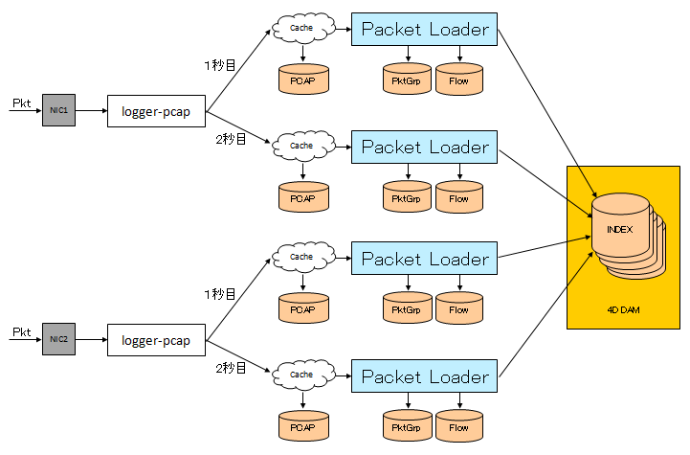
この構成では、Packet Loaderプロセスを複数起動して処理が空いているプロセスがPCAP入力を受け付けて処理します。Packet Loader単体の処理時間は短くなりませんが、Packet Loaderを複数実行することによりスループットを向上させます。
上記例では、NICが２つなので１秒間に２ファイルPCAPが生成されます。Packet Loaderが４つ起動しているので、Packet Loaderの処理が常時２秒以内なら間に合う計算になります。しかし、一時期の処理が２秒以上かかったとしても、その後の処理が１秒あたりで続けばインデックスの生成が一時期遅れるだけで最終的に間に合う事になります。遅れている状態では、PCAPがOSによりキャッシュされていれば問題はありませんが、遅れファイルが溜まりOSにてキャッシュされなくなるとディスクに対してReadとWriteが同時に発生することになるので、logger-pcap側の処理が遅くなる恐れやPacket Loader側の遅れを取り戻しにくくなる恐れがあるので注意が必要です。

スケールアップ型（将来的に必要なら実装）
NICが１つ、logger-routeの5Tuple分割機能を利用して２並列で実行する例
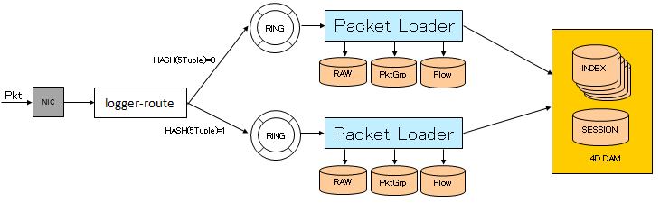
NICからの入力をlogger-routeが5Tuple毎にHASH関数により分解してRing Bufferに格納します。
分割されたRing Bufferを入力とするPacket Loaderがそれぞれ処理します。これにより１つのPacket Loaderが担当する入力データ量が減るのでPacket Loader単体の処理時間は短くなります。

Packet IndexDBデータファイルのローテーションについて

フラットファイル
設定値:DATA_LOTATE_SECに1以上の数値を設定しているとPacket Loaderは [現在処理している秒数-DATA_LOTATE_SEC] に該当するPktGrpファイルとFlowファイルのパスが存在する場合にそのファイルを削除します。また、ディレクトリの削除も同時に行います。詳細は後述の（仕様）ディレクトリ削除を参照

4DDAMテーブル
設定値:DATA_LOTATE_SECに1以上の数値を設定しているとPacket Loaderは [現在処理している秒数-DATA_LOTATE_SEC]に該当するインデックステーブルのキーのレコードを削除します。
※SESSIONテーブルのレコードの削除は行いません。（入力と出力が対にならないため）

PCAPファイル
設定値:DATA_LOTATE_SECに1以上の数値を設定しているとPacket Loaderは [現在処理している秒数-DATA_LOTATE_SEC]に該当する入力PCAPファイルのパスが存在する場合にそのファイルを削除します。また、ディレクトリの削除も同時に行います。詳細は後述の（仕様）ディレクトリ削除を参照

(仕様)ディレクトリ削除
ファイルを削除した時に格納先のディレクトリ内にファイルが存在しなくなるとそのディレクトリも削除します。また、ディレクトリが削除された時に削除されたディレクトリの親ディレクトリに子ディレクトリが存在しない場合はその親ディレクトリも削除されます。これはYYYY/MM/DDの階層まで遡って処理します。

Packet Search Service（検索側）

概要
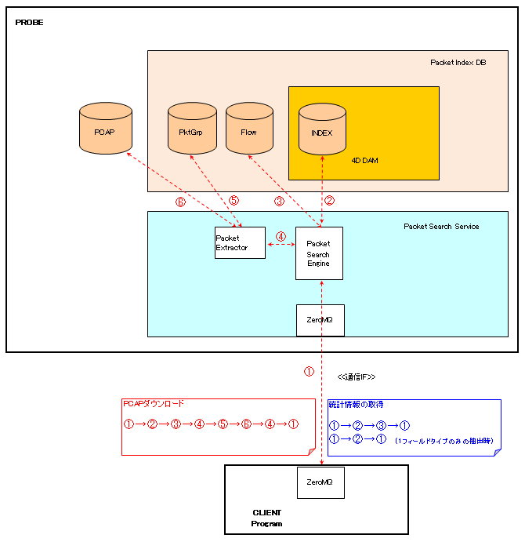
Packet Search Service は絞り込み条件に一致する統計情報とPCAPデータを取得する通信サービスを提供します。通信の仕様については、（仕様）Packet Search 通信IF定義を参照して下さい。

Packet Search CLI

概要

Packet Search Serviceと通信を行い、指定の絞り込み条件に一致したパケット数とパケットサイズを取得します。コマンドラインモードとインタラクティブモードがあります。

コマンドラインモード
コマンド実行時に引数に絞り込み条件を指定して実行すると標準出力に指定の絞り込み条件に一致したパケット数とパケットサイズが出力されます。抽出したい内容があらかじめ分かっている時に使用します。

インタラクティブモード
コマンド実行時に引数に絞り込み条件を指定せずに実行するとインタラクティブモードで起動します。
インタラクティブモードでは、インデックスとして抽出したフィールドタイプから多段階に絞り込んでいくことができます。

（仕様）フィールドタイプ
Field TypeID | Field Name | Size | Search  Type | Description
0 | TEMPLATE_ID | 1 | 数値 | テンプレート番号  (テンプレートに設定しなくても必ず含まれます)  【抽出条件】  全パケット共通
1 | PROTOCOL | 1 | 数値 | IPプロトコル番号  【抽出条件】  全パケット共通
2 | IPV4_SRC_ADDR | 4 | 数値 | IPv4 送信元アドレス  【抽出条件】  全パケット共通  【特殊検索条件】  アドレスの後に ”/”+ビット数 を付けるとビットマスクによる範囲検索ができる
3 | IPV4_DST_ADDR | 4 | 数値 | IPv4 送信先アドレス  【抽出条件】  全パケット共通  【特殊検索条件】  アドレスの後に ”/”+ビット数 を付けるとビットマスクによる範囲検索ができる
4 | L4_SRC_PORT | 2 | 数値 | 送信元ポート  【抽出条件】  全パケット共通
5 | L4_DST_PORT | 2 | 数値 | 送信先ポート  【抽出条件】  全パケット共通
6 | ICMP_TYPE | 2 | 数値 | Protocol (ICMP) パケットのタイプ  ICMP タイプ * 256 + ICMP コードとして格納される  【抽出条件】  IPプロトコル番号=1
7 | HTTP_URL | 2 | 文字 | HTTPヘッダのURL  インデックステーブルへの参照位置(バリュー番号)が格納される  【抽出条件】  TCP かつ 送信先ポート=80 かつ HTTPヘッダにGET or POST の記述がある  【インデックス項目フォーマット】  ＜ホスト名or IP＞:＜URI＞  128Byte以上の部分はカットされます

（仕様）テンプレート

5Tupleテンプレート
デフォルトのテンプレート
TemplateID=255
合計バイト数=13Byte
IPプロトコル番号 (=1) | 1Byte
IPv4 送信元アドレス (=2) | 4 Byte
IPv4 送信先アドレス (=3) | 4 Byte
送信元ポート(=4) | 2 Byte
送信先ポート(=5) | 2 Byte

ICMPテンプレート
FieldTypeIP=6が抽出された時に適応されるテンプレート
TemplateID=254
合計バイト数=11Byte
IPプロトコル番号 (=1) | 1 Byte
IPv4 送信元アドレス (=2) | 4 Byte
IPv4 送信先アドレス (=3) | 4 Byte
ICMPタイプ (=6) | 2 Byte

HTTP URLテンプレート
FieldTypeId=7が抽出された時に適応されるテンプレート
TemplateID=100
合計バイト数=15Byte
IPプロトコル番号 (=1) | 1 Byte
IPv4 送信元アドレス (=2) | 4 Byte
IPv4 送信先アドレス (=3) | 4 Byte
送信元ポート(=4) | 2 Byte
送信先ポート(=5) | 2 Byte
HTTP_URL (=7) | 2 Byte

（仕様）フラットファイルデータ構造

データファイル関連図
Flow
Record
PktGrp
Record
PCAP
Record
1
1
1
N
※すべてのフラットファイルは1秒毎に生成されます

データファイル別説明

Flow
1秒間の5tuple毎のパケット数とパケットサイズを1つに集約したレコード
Flowの１レコードは固定長のHeader部と可変長のBody部からなります。
Body部の内容はHeader部のTemplateIDのテンプレートに定義されている内容によって異なります。

物理構成
ディレクトリ | Flow/[Interface]/[YYYY]/[MM]/[DD]/[HH]/
ファイル名 | [mm][SS]

データ構造
Header
Body
TemplateIDにより変わるが、TemplateID毎には固定
Flow
Record
Flow
Record
…
12byte固定

Flow Record Headerデータ項目
ID | Name | Off  set | Size | Description
1 | TemplateID | 0 | 1 | このレコードのテンプレートID
2 | PktCnt | 1 | 3 | 合計パケット数
3 | PktOctets | 4 | 4 | 合計パケットサイズ
4 | PktGrpRef | 8 | 4 | PktGrpへの参照オフセット
 |  | 12

PktGrp
PCAPレコードへの参照オフセット位置の集合を格納したファイル
Flow RecordからPktGrpRefから参照されます
PktGrpレコードは固定長のHeader部と可変長のBody部から構成されます。Body部のアドレス位置は直前のアドレス位置からの距離を格納します。距離が短い程、アドレスの精度を小さくできるのでデータサイズが圧縮されます。
PktGrp内のパケットの集合が多いほどなるべくデータサイズが圧縮されるようにしています。

物理構成
ディレクトリ | PktGrp/[Interface]/[YYYY]/[MM]/[DD]/[HH]/
ファイル名 | [mm][SS]

データ構造
OffsetDelta
…
OffsetDelta
Header
Body
BodyStepSize
PktGrp
Record
PktGrp
Record
…
9byte固定
BodyStepSize× BodyDataCnt

PktGrp Headerのデータ項目
ID | Name | Off  set | Size | Description
1 | StartOffset | 0 | 5 | 参照先開始オフセット
2 | BodyStepSize | 5 | 1 | Body部のアドレスの格納型精度(bit) 8=2Byte 12=3Byte 16=4Byte
3 | BodyDataCnt | 6 | 3 | Body部のデータ数 (参照元Flow RecordのPktCnt-1となる)
 |  | 9

PktGrp Bodyのデータ項目
ID | Name | Off  set | Size | Description
1 | OffsetDelta | 0 | N | 直前のアドレス位置からの相対アドレス位置 データサイズはBodyStepSize

（仕様）4D DAM テーブル構造

4D DAM テーブル論理設計

インデックス
入力ファイル（秒と入力インターフェース）内の該当するフィールドタイプのインデックス項目毎のパケット数とパケットサイズを格納
レコードが存在しない場合は対象の入力ファイルにはそのインデックス項目が存在しない事になるので対象ファイルへの検索を省くことができる。
インデックス項目の文字列にHTAB<0x09>とLF<0x0a>は含める事ができません。

テーブル名
INDEX_＜FiledTypeID＞

データ構造
@ID = <FILE_ID>
<SECOND>
<INTERFACE>
<<INDICES>>
INDEX
PKT_CNT
PKT_OCTETS
0…n
Field | D/I | Loc | S/M | Association | Name | Description
@ID | D | 0 | S |  | ID | レコード識別子
FILE_ID | I | 0 | S |  | 入力ファイル | 入力ファイルの識別子
SECOND | I | 0-1 | S |  | 対象秒 | 対象時間 YYYYMMDDHHmmSS
INTERFACE | I | 0-2 | S |  | 入力インターフェース | 入力元インターフェース
INDEX | D | 1 | M | INDICES | インデックス | インデックス項目  ※ 文字にHTAB<0x09>とLF<0x0a>は含める事ができません
PKT_CNT | D | 2 | M | INDICES | パケット数 | 参照先のファイルにこのレコードのプロトコルを含むパケット数
PKT_OCTETS | D | 3 | M | INDICES | パケットサイズ | 参照先のファイルにこのレコードのプロトコルを含むパケットサイズ

4D DAM テーブル物理設計
すべてのテーブルへは秒をキーとしてのアクセスが想定されるので、キーアクセスが高速なハッシュファイルでテーブルを構築します。
ハッシュテーブルのサイズは、最大レコード数と１レコードのサイズにより見積もります。
最大レコード数はローテーション秒数×入力インターフェースとなります。
レコードサイズは、@IDのサイズ + MV数×MVレコードサイズとなります。
@IDのサイズは、16Byteです。
MVレコードサイズは物理位置1～3の合計です。可変ですが平均25Byteとして計算します。
MV数は１秒間のインデックス項目数ですがこの平均値を算出する必要があります。INDEX_1（プロトコル）だと平均３あたりかと容易に想定できますが、IPやポートは実際に運用してみないと算出は困難です。
INDEX_3（送信先IPアドレス）のサイズ見積もり例
ローテーション秒数を１日、入力インターフェースを１つ、送信先IPの１秒間あたりインデックス項目数を100とすると
最大レコード数 = (60 * 60 * 24) * 1nic =86400
レコードサイズ = (16byte + 100mv * 25byte) = 2516
86400 * 2516byte = 220MB
ハッシュテーブル化系数を1.5倍とすると 220 * 1.5 = 330MB
330MB必要となります。

（仕様）Packet Search 通信IF定義

トランスポートレイヤープロトコル
Packet Search ServiceはトランスポートレイヤーのプロトコルにZeroMQ(Ver2.2系)を使用します。
Packet Search Serviceと通信するクライアントアプリケーションはZeroMQのバインディングが存在する言語であればどのような言語でも実装することができます。
Packet Search Service が受け付けるZeroMQの接続形式は、REQソケットによる通信になります。

CLIENT Apprication
ZMQ::REQ
Packet Search Service
tcp://xx.xx.xx.xx:xx
[1] send
[2] recv
REQソケットはsend(送信)とrecv(受信)を１セットで同期して実行します。sendでPacket Search Serviceに取得したい内容を送ると、recvでその結果を取得できます。
基本的には結果の取得に時間のかかる通信を行うべきではありません。ZeroMQは細かいsendとrecvを繰り返し行っても比較的に良いパフォーマンスが出ます。クライアントアプリケーションが１時間分の集計結果を取得したい場合でも、1分ずつ６０回の通信を細かく繰り返して使用する事を想定しています。そうする事によりユーザにはすぐに途中経過を見せる事ができ、また途中で処理をキャンセルすることもできます。

アプリケーションレイヤープロトコル

共通
送受信するメッセージは指定がない限りすべて文字列(utf-8)です。
送信側(SEND)のFrame1はコマンド識別名になります。
受信側(RECV)のFrame1はステータスコードになります。ステータスコードが０以外の時は後続のFrameは受信側で取得できません。
ステータスコード一覧
番号 | 説明
0 | 正常
10 | (入力指定エラー)開始時間のフォーマット間違い
11 | (入力指定エラー)不明な入力インターフェース
12 | (入力指定エラー)不明なフィールドタイプ
13 | (入力指定エラー)不明な比較演算子
-1 | 予期しないエラー

サービスポート番号
PCAPデータのデータ送信量を制限できるようにする為に、２種類のポート番号を使用してサービスを提供します。ポート番号は設定値により変更できます。
設定項目名 | 説明 | デフォルト値
TEXT_SERVICE_PORT | テキストサービスポート番号 | 5100
BINARY_SERVICE_PORT | バイナリサービスポート番号 | 5101

GET SERVICE INFO COMMAND
検索サービスの各種情報を取得します。

接続先ポート : TEXT_SERVICE_PORT

SEND
Frame1 | “GET_SERVICE_INFO”

RECV
Frame1 | ステータスコード
Frame2 | サポートしているフィールドタイプ  複数のFieldTypeIdをLF(0x0a)区切りで返します。
Frame3 | 入力インターフェースに指定できる値  複数の入力インターフェースをLF(0x0a)区切りで返します。
Frame4 | DB内のインデックスの最も過去の時間  フォーマット：YYYYMMDDhhmmss

SEARCH FLOW COMMAND
FLOWデータから指定したフィールドタイプの絞り込み条件に一致するパケット数とパケットサイズを集計した結果で取得します。
取得対象のフィールドタイプが１つ以下の場合は、インデックステーブルからの検索のみで済みます。

接続先ポート : TEXT_SERVICE_PORT

SEND
Frame1 | “SEARCH_FLOW”
Frame2 | 開始時間（必須）  フォーマット：YYYYMMDDhhmmss
Frame3 | 集計秒  開始時間から指定した秒数を集計した結果を返します  空文字の場合は1秒とします
Frame4 | 入力インターフェース  空文字の場合は全入力インターフェースを対象とする  LF(0x0a)区切りで複数の入力インターフェースを指定できます  指定可能な値は、GET_SERVICE_COMMANDのFrame3で取得した値のみ
Frame5 | 絞り込み条件  下記の順にHTAB(0x09)区切りでフィールドタイプに対して絞り込み条件を設定します  FieldTypeID<TAB>比較演算子<TAB>検索値  【比較演算子】  フィールドタイプのSearch Typeにより指定できる物が異なります。  数値型  文字列型  フィールドタイプによっては特殊な検索条件が指定可能です。  詳細は（仕様）フィールドタイプの【特殊検索条件】を参照  【検索値】  バリューマーク(0xFD) 区切りで検索値を複数指定してOR検索となります  【複合条件検索】  LF(0x0a)区切りで複数の絞り込み条件を指定するとそれぞれAND条件となります。  サーバ側では指定した順で絞り込み処理を行います。  例) (送信先ポート=80 OR 送信先ポート=443 ) AND 送信先IP=192.168.1.0/24 AND送信先IP!=192.168.1.1  5<TAB>=<TAB>80<VM>443<LF>  3<TAB>=<TAB>192.168.1.0/24<LF>  3<TAB>!<TAB>192.168.1.1  空文字の場合は絞り込みを行いません。
  = | 一致する
  ! | 一致しない
  > | より大きい
  < | より小さい
  => | 以上の
  =< | 以下の
  = | 完全一致する
  =SW | 前方一致する
  =EW | 後方一致する
  =PM | 部分一致する
  ! | 一致しない
  !SW | 前方一致しない
  !EW | 後方一致しない
  !PM | 部分一致しない
Frame6 | 明細行にグループ化集計するフィールドタイプIDのリスト  複数のFieldTypeIDをLF(0x0a)区切りで指定します  空文字の場合は明細行の結果に空文字が返ります

RECV
Frame1 | ステータスコード
Frame2 | 絞り込み結果サマリデータ 全明細データの合計パケット数と合計パケットサイズ  HTAB(0x09)区切りで以下の形式で格納されます  合計パケット数<TAB>合計パケットサイズ
Frame3 | 絞り込み結果明細データ グループ化項目毎の合計パケット数と合計パケットサイズ  結果は複数レコードとなります。レコードの区切りにはLF(0x0a) を使用します。レコード順は不同。  １つのレコードはHTAB(0x09)区切りで以下の形式で格納されます  グループ化項目< TAB >合計パケット数< TAB >合計パケットサイズ  グループ化項目は:バリューマーク(0xFD) 区切りでSENDのFrame6で指定したフィールドタイプ順に格納されます  フィールドタイプ1<VM>フィールドタイプ2< VM >フィールドタイプ3…  例) Frame6 = 1  6< TAB >12< TAB >1536<LF>  17< TAB >8< TAB >1024  例) Frame6 = 3<LF>5  192.168.1.1<VM>80< TAB >12< TAB >1536<LF>  192.168.1.2< VM >11< TAB >8< TAB >1024

SEARCH PCAP COMMAND
指定したフィールドタイプの絞り込み条件に一致するPCAPデータを取得します。
結果のPCAPデータは１つのレスポンスに入ってきます。一度に巨大なデータを受け取らないようにするには、SEARCH FLOW COMMANDにてあらかじめパケットサイズを取得してから適宜時間を分割するなどの処理を施してから取得するようにして下さい。

接続先ポート : BINARY_SERVICE_PORT

SEND
Frame1 | “SEARCH_PCAP”
Frame2 | 開始時間（必須）  フォーマット：YYYYMMDDhhmmss
Frame3 | 集計秒  開始時間から指定した秒数を集計した結果を返します  空文字の場合は1秒とします
Frame4 | 入力インターフェース  空文字の場合は全入力インターフェースを対象とする  LF(0x0a)区切りで複数の入力インターフェースを指定できます  指定可能な値は、GET_SERVICE_COMMANDのFrame3で取得した値のみ
Frame5 | 絞り込み条件  ※SEARCH FLOW COMMAND の Frame5 と同じ

RECV
Frame1 | ステータスコード
Frame2 | PCAPデータ  絞り込み結果のPCAPレコードを連続して繋げたバイナリデータ。  グローバルヘッダーは付与されません。  取得されたデータの並びは入力元のPCAPの順序となります。  複数の入力インターフェースに対する結果の場合はタイムスタンプ順にならずに入力インターフェース毎に単純に連結されたデータが返ることに注意して下さい。

